10.04.2020Г. Тема: «1. Любовь настоящая и выдуманная.2. Братья и сестры.».

- Прочитать § 26

Святые Петр и Феврония: настоящая история любви!
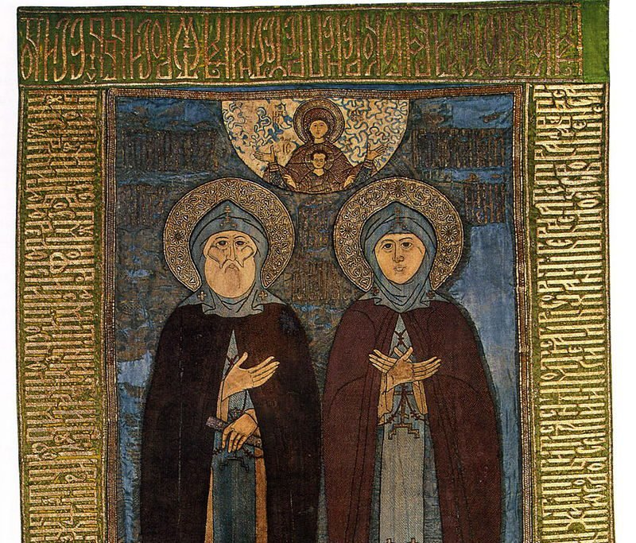
Святых Петра и Февронию считают покровителями семейного очага. Также им молятся о замужестве или рождении ребенка.

Житие святых Петра и Февронии
Сведения о Петре и Февронии известны нам из «Повести о Петре и Февронии Муромских» — одной из вершин древнерусской литературы XVI века. Ее составителем в связи с канонизацией Петра и Февронии по заказу митрополита Макария (ок. 1482 — 1563 гг.) был инок Ермолай-Еразм (1500-е — середина XVI века). Согласно «Повести», за несколько лет до княжения Петр убил огненного змея, но от крови змея заболел проказой, от которой никто не мог его вылечить. Князю во сне было явлено, будто его может исцелить дочь «древолазца» (бортника), добывавшего дикий мед, Феврония, крестьянка деревни Ласково Рязанской земли. Феврония в качестве платы за лечение пожелала, чтобы князь женился на ней после исцеления, и князь дал обещание жениться на ней. Феврония исцелила Петра, однако он не сдержал своего слова, поскольку Феврония была простолюдинкой. Но в процессе лечения Феврония намеренно не залечила один струп на теле князя, из-за чего болезнь возобновилась; Феврония вновь вылечила Петра, и он был вынужден жениться на ней. Когда Петр наследовал княжение после брата, бояре не захотели иметь княгиню простого звания, заявив ему: «Или отпусти жену, которая своим происхождением оскорбляет знатных барынь, или оставь Муром». Князь взял Февронию, и на двух кораблях они отплыли по Оке. В Муроме после этого началась смута, многие стали незаконно претендовать на освободившийся престол, начались убийства. Тогда бояре попросили князя с женой вернуться. Князь и княгиня вернулись, и Феврония в дальнейшем сумела заслужить любовь горожан. В преклонном возрасте, приняв монашеский постриг в разных монастырях с именами Давыд и Евфросиния, они молили Бога, чтобы им умереть в один день, и завещали тела их положить в одном гробу, заранее приготовив гробницу из одного камня, с тонкой перегородкой. Скончались они в один день и час. Сочтя погребение в одном гробу несовместимым с монашеским званием, их тела положили в разных обителях, но на следующий день они оказались вместе.
- Почитание святых Петра и Февронии
Днем церковного почитания святых Петра и Февронии является 8 июля (25 июня ст. ст.). Указание летописей на то, что преставление князя Давыда и княгини Евфросинии и их погребение выпали на Светлую Седмицу 1228 года, вызывает спор несоответствия времени смерти и даты церковного почитания. Согласно церковной богослужебной традиции, существует два случая поминовения святых — в день их кончины и в день перенесения их святых мощей. В «Повести» речь однозначно идет о дате кончины:
…предаста вкупе святыя своя душа в руце божии месяца июня в 25 день.
Было высказано предположение, что с датой 25 июня, днем святой преподобномученицы Февронии Сирской, связано перенесение мощей святых князя и княгини из обветшавшего Борисоглебского кафедрального собора в недавно обновленный собор Рождества Богородицы на Воеводской горе, где мощи находились до советского времени. Собор был снесен в конце 1930-х годов. Погребены были святые супруги в соборной церкви города Мурома в честь Рождества Пресвятой Богородицы, возведенной над их мощами по обету царем Иоанном Грозным в 1553 году. После установления советской власти, в 1921 году, мощи были увезены в местный музей, где были выставлены для всеобщего обозрения. С 1992 года мощи открыто почивают в соборном храме Свято-Троицкого монастыря в Муроме.

ЗАПОМНИТЬ! Это возникающее в начале отношений между мужчиной и женщиной чувство – сильное и чистое – правильнее было бы назвать влюбленностью, и она может перерасти в любовь, а может и нет. Чтобы это случилось, влюбленность должна пройти закалку, которая не в цветах, подарках и встречах, а в жертвенности, готовность поставить интересы другого человека выше других

Д/З Придумать сюжет современного фильма о настоящей любви и тезисно запишите сюжет (самые главные сюжетные линии).

- Прочитать § 27
«В 1898 г. в Петербурге в семье англичанина графа Сиверса родился сын Эдуард, которого крестили в англиканской церкви. С двенадцатилетнего возраста тайком от родителей он начал хо-
дить в православный храм и молиться там. В 1918 г. Эдуард перешёл в Православие с именем Сергий. В 1921 г. в Александро-Невской Лавре он принял постриг в монахи и принял монашеское имя Симеон. В 1925 г. был рукоположён в иеромонахи и назначен казначеем Лавры. С этого момента начались немыслимые страдания о. Симеона… В этом же году чекисты решили отобрать у о. Симеона ключи от кладовых Лавры и забрать церковные ценности. О. Симеон не отдал, за что вместе с другими непокорными был заточён в маленькую камеру, куда вместе с ним запихнули столько народу, что все вынуждены были стоять, плотно прижавшись друг к другу. Эта пытка продолжалась три недели. Люди умирали от отсутствия воздуха, стоял страшный смрад… В 1928 г. батюшка был арестован снова. За три часа до ареста ему во сне явился Серафим Саровский, который наклонился над ним и медленно прочёл “Всемилостивую молитву”, а на лбу своём о. Симеон ощутил слёзы св. Серафима. <…> Эта молитва не раз спасала о. Симеона от гибели. На Соловках уголовники проиграли его в карты. Батюшку раздели, вывели на мороз и оставили на несколько часов. К величайшему удивлению уголовников, о. Симеон остался жив и даже неполучил сильного обморожения. Такова была сила его молитвы. Последние годы иеромонах жил в Москве. Здоровье его резкоухудшилось, но он был окружён любовью духовных чад, которые
ехали к нему со всей России. В 1966 г. батюшка принял Святую схиму с именем Сампсон. Главное, чему он учил прихожан, — это исцеление души человеческой от страстей и грехов, учил любить
людей такими, какие они есть, делать им только добро, не унывать, бодрствовать, жить в смирении и покаянии. Тихо, в молитвах прожил остаток жизни старец. В вечность он отошёл 24 августа 1979 г.
Старец Сампсон по крови был англичанином. Но православная вера и великая культура русского народа сделали потомка англий- ского графа русским православным подвижником, который даже
помыслить не мог себя вне русского Отечества и православной веры» (из Жизнеописания иеросхимонаха Сампсона (Сиверса).

- Д/З § 27 Придумать сюжет современного фильма о настоящей любви и тезисно запишите сюжет (самые главные сюжетные линии).
§ 28 найти в интернете жития святых, которым Бог дал необычайные способности. Сроставить список святых и их способности.

